A10地块控规图则
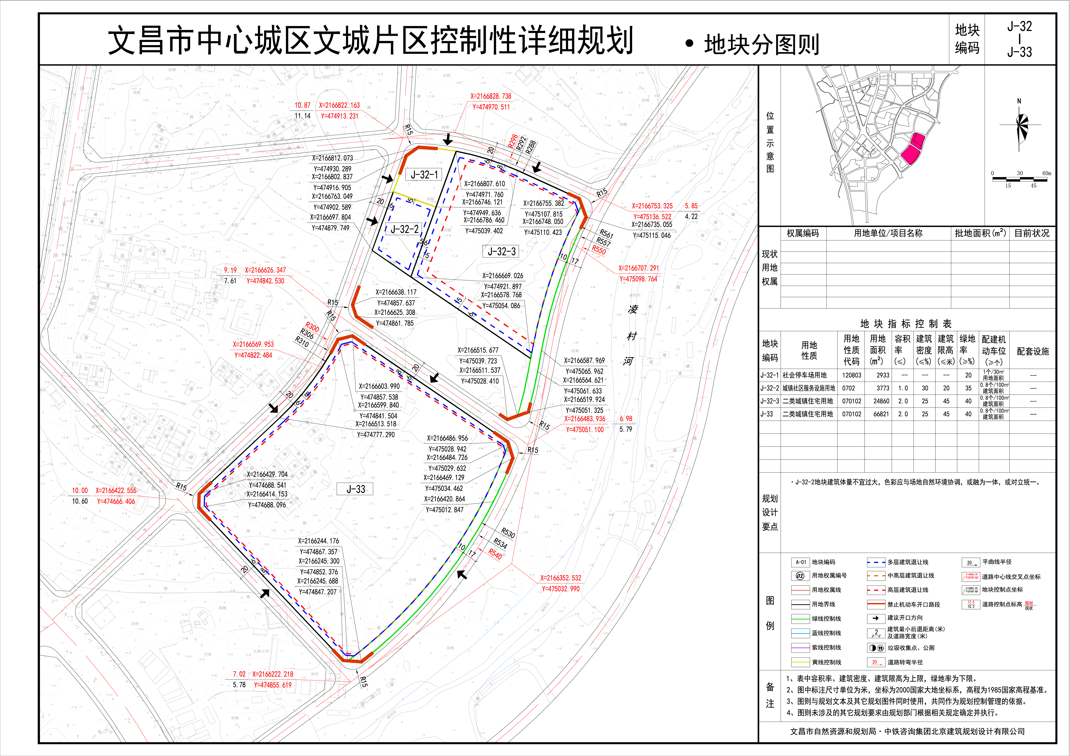

A11-1地块控规图则
A11-2地块控规图则
